ПРАВИЛНИК

О РЕГИСТРАЦИЈИ МОТОРНИХ И ПРИКЉУЧНИХ ВОЗИЛА
("Сл. гласник РС", бр. 130/2007, 17/2008 и 72/2008)

I ОСНОВНЕ ОДРЕДБЕ

Члан 1.
Овим правилником прописују се начин регистрације, продужења важења регистрације и одјављивања моторних и прикључних возила (у даљем тексту: возила), образац саобраћајне дозволе са регистрационом налепницом која чини саставни део саобраћајне дозволе, образац потврде о привременој регистрацији возила, као и облик, боја, димензије и садржина регистарске таблице.
Члан 2.
Возило се региструје уписом регистарске ознаке и одређених података о возилу и власнику у евиденцију о регистрованим возилима.
Члан 3.
Регистрацију возила врши организациона јединица Министарства унутрашњих послова (у даљем тексту: орган надлежан за регистрацију возила) на чијој територији власник возила има пребивалиште, односно седиште.

II РЕГИСТРАЦИЈА И ПРОДУЖЕЊЕ ВАЖЕЊА
РЕГИСТРАЦИЈЕ ВОЗИЛА

Члан 4.
Возило се региструје на име власника возила.
Ако је возило својина више лица, региструје се на име једног од тих лица, према њиховом споразуму.

Члан 5.
Захтев за регистрацију возила и захтев за продужење важења регистрације возила подноси власник возила.
Захтев из става 1. овог члана садржи: техничке податке о возилу из документације произвођача или признатих каталога за возило. Тачност унесених података оверава овлашћена организација за вршење техничког прегледа возила.
Уз захтев из става 1. овог члана власник возила прилаже и:
1) доказ о техничкој исправности возила, као и уверење о извршеном испитивању, кад је возило појединачно произведено или преправљено, који важи на целој територији Републике Србије, при чему доказ о техничкој исправности возила не сме бити старији од 30 дана;
2) доказ о уплати прописаних такси и измирењу других обавеза прописаних законом и другим прописима донесеним на основу закона (обавезно осигурање, царина, порез и друге обавезе у вези са регистрацијом возила);
3) доказ о пореклу, односно власништву возила, ако се возило први пут региструје или приликом промене власништва и доказ о пореклу шасије која је накнадно уграђена;
4) доказ о идентитету власника возила (лична карта - за физичка лица, односно доказ о упису у регистар код надлежног органа - за правна лица).
Возило се неће регистровати, односно неће се продужити важење регистрације, ако захтев из става 1. овог члана садржи нетачне податке или је непотпун, односно нема потребне прилоге из става 3. овог члана.

Члан 6.
Поред разлога из члана 5. став 4. овог правилника возило се неће регистровати и у следећим случајевима:
1) ако није дозвољено да саобраћа на путевима Републике Србије или ако се на основу закона или другог прописа не може регистровати, односно користити;
2) ако има уређаје или обележја возила министарства надлежног за унутрашње послове или Војске Србије, а намена му је промењена.

Члан 7.
Дипломатска и конзуларна представништва, мисије страних држава и представништва међународних организација са седиштем у Републици Србији и њихово особље подносе захтев за регистрацију или продужење важења регистрације возила непосредно органу надлежном за регистрацију возила.
Приликом регистрације или продужења регистрације возила, представништва и њихово особље из става 1. овог члана подносе:
1) доказ о власништву возила (саобраћајна дозвола, власничка књижица, односно рачун) ако се возило први пут региструје;
2) доказ о спроведеном царинском поступку;
3) доказ о обавезном осигурању возила;
4) доказ о техничкој исправности возила.
Поред докумената из става 2. овог члана, чланови особља представништава из става 1. овог члана подносе на увид и важећу дипломатску, конзуларну или службену личну карту.
За возила која се региструју за службене потребе представништава из става 1. овог члана, захтев мора уредно оверити шеф представништва.
Страна трговинска, саобраћајна и друга представништва и страна дописништва, уз захтев за регистрацију, односно продужење важења регистрације возила, који непосредно подносе органу надлежном за регистрацију возила, прилажу доказ о упису у одговарајући регистар у Републици Србији.
Странци - стални службеници у страним трговинским, саобраћајним, културним и другим представништвима, уз захтев за регистрацију, односно продужење важења регистрације, прилажу потврду о запослењу у страном представништву коју издаје страно представништво, а потписује лице овлашћено за потписивање у име представништва.
Странци у културним представништвима и страним дописништвима, као и стални страни дописници, уз захтев за регистрацију, односно продужење важења регистрације, прилажу непосредно органу надлежном за регистрацију возила доказ надлежног органа код кога су у Републици Србији регистровани за обављање своје делатности.
Странци којима је, ради школовања, специјализације, научних истраживања, запошљавања и обављања професионалних делатности, пружања уточишта или признавања статуса избеглице, издато одобрење за привремени боравак дужи од шест месеци или за стално настањење у Републици Србији, подносе захтев за регистрацију возила непосредно органу надлежном за регистрацију возила.

Члан 8.
Захтев за регистрацију возила, поред података који се уписују у саобраћајну дозволу, садржи и:
1) назив земље у којој је возило произведено;
2) укупан број осовина и број погонских осовина;
3) податак о врсти горива које возило троши;
4) назив организације са којом је закључен уговор о обавезном ауто-осигурању и број полисе или уговора о осигурању;
5) податак о томе да ли возило има куку или уређај за вучу;
6) податак о основној намени - за специјална и радна возила;
7) датум техничког прегледа возила, фирму, односно назив овлашћене организације која је извршила технички преглед возила и потпис овлашћеног лица у тој организацији;
8) занимање, односно делатност власника возила;
9) назив органа код кога је возило претходно регистровано;
10) податак о осовинском оптерећењу за теретна и прикључна возила;
11) време за које се захтева регистрација возила;
12) боја возила, која се уписује на основу каталога који је предвиђен прописима о техничком прегледу возила;
13) датум и потпис подносиоца захтева.

Члан 9.
Кад утврди да су испуњени прописани услови, орган надлежан за регистрацију возила издаје власнику возила саобраћајну дозволу у року од 30 дана од дана подношења потпуног захтева за регистрацију возила, односно захтева за издавање нове саобраћајне дозволе.
Власнику возила из става 1. овог члана, орган надлежан за регистрацију возила издаје потврду о регистрацији возила која замењује саобраћајну дозволу до њеног издавања.
Приликом издавања саобраћајне дозволе власник возила враћа потврду из става 2. овог члана органу надлежном за регистрацију возила.

Члан 10.
Власник регистрованог возила може код органа код кога се возило води у евиденцији да одјави возило и пре истека важења регистрације.
Приликом одјављивања возила, саобраћајна дозвола се поништава бушењем, а лицу из става 1. овог члана издаје се потврда у коју се, осим његових личних података и података о возилу, уписују и следећи подаци:
1) датум одјављивања;
2) констатација о поступању са регистарским таблицама (враћене, уништене и др.);
3) име, односно назив новог власника.

Члан 11.
Захтев за продужење важења регистрације возила подноси власник регистрованог возила у року од 30 дана пре истека важења саобраћајне дозволе.
Ако се захтев за продужење важења регистрације возила не поднесе ни у року од 30 дана од дана истека рока важења саобраћајне дозволе, возило се брише из евиденције о регистрованим возилима, а регистарске таблице се одузимају.

Члан 12.
Ако се промени власник возила или поједини податак из саобраћајне дозволе, издаје се нова саобраћајна дозвола.
Уз пријаву промене која утиче на промену података у саобраћајној дозволи, власник возила дужан је да приложи исправу којом се доказује та промена. Ако се промена власништва возила доказује уговором закљученим између физичких лица, потпис тих лица оверава суд или орган управе, а ако је уговор закључен између правних лица, потпис оверава продавац. Кад се возило продаје преко посредника или комисионара, потпис уговора и рачун оверава посредник, односно комисионар.

Члан 13.
Возило се привремено региструје, на захтев власника возила, код органа надлежног за регистрацију возила.
Привремену регистрацију возила из члана 205. став 2. Закона о основама безбедности саобраћаја на путевима врши најближи орган надлежан за регистрацију возила коме овлашћено лице упути возача таквог возила кога је затекло у саобраћају.
Уз захтев за привремену регистрацију возила власник возила подноси исправе наведене у члану 5. став 3. овог правилника, на основу којих се возило региструје.

Члан 14.
По истеку рока важења привремене регистрације возила, власник возила враћа органу који је извршио привремену регистрацију возила потврду о привременој регистрацији возила и регистарске таблице.

III САОБРАЋАЈНА ДОЗВОЛА И ПОТВРДА О ПРИВРЕМЕНОЈ РЕГИСТРАЦИЈИ ВОЗИЛА

Члан 15.
Образац саобраћајне дозволе је правоугаоног облика, димензија 54 x 85,6 мм и израђен је у три изведене боје, са доминантним сивим тоновима у складу са стандардима ИСО/ ИЕЦ 7810, за димензије и физичке карактеристике и ИСО/ ИЕЦ 10373, за тестирање физичких карактеристика.

Члан 16.
Образац саобраћајне дозволе садржи:
1) Предња страна обрасца у средишњем делу садржи текст: "Република Србија" исписан на српском језику, ћириличким писмом и на енглеском језику, међународну ознаку "СРБ", а испод тога, назив: "САОБРАЋАЈНА ДОЗВОЛА" исписан на српском језику, ћириличким писмом и на енглеском језику.
Испод назива дозволе налазе се рубрике са текстом: "Регистарски број возила", "Датум издавања", "Регистарски број дозволе", "Документ издаје", "Матични број власника", "Презиме (назив) власника", "Име власника", "Презиме (назив) корисника", "Име корисника" и "Матични број корисника", исписаним у десет редова, на српском језику, ћириличким писмом и на енглеском језику.
У горњем десном углу је Мали грб Републике Србије на правоугаоној подлози.
У горњем левом углу налази се простор за ознаку документа, а испод тога стрелица која указује на смер убацивања саобраћајне дозволе у читач документа.
У доњем десном углу налази се простор за серијски број саобраћајне дозволе.
2) На полеђини обрасца налазе се рубрике са текстом: "Врста возила", "Марка", "Тип и модел", "Боја возила", "Број шасије", "Година производње", "Радна запремина", "Снага мотора", "Маса возила", "Носивост", "Број седишта", "Број места стајања", "Број осовина (за прикључна)", "Датум прве регистрације" и "Напомена" (са подрубрикама: "дупликат" и "ограничење отуђења до"), исписаним у шеснаест редова, на српском језику, ћириличким писмом и на енглеском језику.

Члан 17.
Заштитни елементи на обрасцу саобраћајне дозволе су: микроштампа, ОВИ (оптички променљиве боје) за графички приказ у облику штита са четири оцила бридовима окренутих ка вертикалној греди крста, гуиллоцхе линије, ирис штампа, УВ штампа, УВ нити, кинеграм и МЛИ зона.

Члан 18.
Приликом прве регистрације возила, као и приликом продужавања важења регистрације, за возило се издаје регистрациона налепница.
Регистрациона налепница се поставља на моторно возило са ветробранским стаклом, са унутрашње стране, на десном доњем делу ветробранског стакла.
Регистрациона налепница се поставља на мотоцикл, споља на ветробранско стакло (ако га има) или на равном делу возила код уређаја за осветљавање, а на прикључно возило, споља на левој половини задње стране на видном месту.
Саобраћајна дозвола се сматра важећом само када је регистрациона налепница постављена на возило у складу са ставом 2, односно ставом 3. овог члана.

Члан 19.
Регистрациона налепница из члана 18. став 2. овог правилника је правоугаоног облика, димензије 80 x 60 мм са самолепљивим контролним одсечком.
Регистрациона налепница из става 1. овог члана садржи: у горњем левом углу, на плавом пољу, ознаку Републике Србије "СРБ", у првом реду налази се текст: "Република Србија" исписан српским језиком, ћириличким писмом, а у другом реду налази се текст: "Министарство унутрашњих послова" исписан српским језиком, ћириличким писмом, простор у који се уписује ознака регистарског подручја, утиснут црвени штит на коме је бели крст између четири оцила бридовима окренутих ка вертикалној греди крста, регистарски број возила, датум истека важења регистрације, назив: "регистрациона налепница" исписан српским језиком, ћириличким писмом и контролни број.
Ознака регистарског подручја на налепници из става 2. овог члана исписује се и на ћириличком писму испод утиснутог црвеног штита.
Регистрациона налепница из члана 18. став 3. овог правилника је правоугаоног облика, са радијусом (полукругом) са једне краће странице, димензије 40 x 50 мм и самолепљивим контролним одсечком и садржи: у уписаном кругу димензије 40 мм, у средишном делу на плавом пољу, ознаку Републике Србије "СРБ", изнад лучно исписан скраћени назив Министарства унутрашњих послова "МУП", ћириличким писмом, а по ободу круга (са унутрашње стране) су исписани бројеви месеца (од 1 до 12) а у унутрашњем пољу године (по две заредом). Испод круга уписан је назив: "регистрациона налепница" исписан српским језиком, ћириличким писмом и контролни број.

Члан 20.
Образац саобраћајне дозволе (Образац бр. 1) и образац регистрационе налепнице (Образац бр. 2) одштампани су уз овај правилник и чине његов саставни део.

Члан 21.
Возач пријављује нестанак саобраћајне дозволе, односно регистрационе налепнице органу надлежном за регистрацију возила на чијем је подручју приметио нестанак.
Ако је саобраћајна дозвола, односно регистрациона налепница нестала ван подручја на коме је возило регистровано, орган из става 1. овог члана коме је пријављен нестанак издаће возачу потврду о пријави нестанка саобраћајне дозволе, односно регистрационе налепнице. Потврда замењује саобраћајну дозволу док не буде издата нова саобраћајна дозвола, односно регистрациона налепница а најдуже 30 дана од дана издавања потврде.
У потврду из става 2. овог члана уносе се следећи подаци: регистарска ознака возила, врста, марка и тип возила, број шасије и презиме и име, односно назив власника возила.
Орган надлежан за регистрацију возила који је издао потврду из става 2. овог члана обавестиће о томе орган који је извршио регистрацију возила.

Члан 22.
Захтев за издавање нове, уместо нестале, саобраћајне дозволе односно регистрационе налепнице, власник возила подноси органу који је извршио регистрацију возила.
Ако је саобраћајна дозвола или регистрациона налепница дотрајала или оштећена, власник возила подноси органу који је извршио регистрацију возила захтев за издавање нове саобраћајне дозволе односно регистрационе налепнице, а дотрајала саобраћајна дозвола односно регистрациона налепница одузима се и уништава.
Приликом издавања нове саобраћајне дозволе из ст. 1. и 2. овог члана, у рубрику "Напомена - Дупликат" уписује се датум издавања нове дозволе.

Члан 23.
Власнику возила чије је возило привремено регистровано издаје се потврда о привременој регистрацији возила.
Образац потврде о привременој регистрацији возила, на предњој страни, садржи: Мали грб Републике Србије исписан на српском језику, ћириличким писмом, међународну ознаку "СРБ", а испод тога, назив: "ПОТВРДА О ПРИВРЕМЕНОЈ РЕГИСТРАЦИЈИ ВОЗИЛА" исписан на српском језику, ћириличким писмом; привремени регистарски број, датум издавања, рок важења привремене регистрације и место за потпис и печат.
На полеђини обрасца, налазе се рубрике са текстом: "Врста возила", "Марка", "Тип и модел", "Боја возила", "Број шасије", "Година производње", "Радна запремина", "Снага мотора", "Маса возила", "Носивост", "Број седишта", "Број места стајања", "Број осовина (за прикључна)", "Презиме, име, назив власника", "Презиме, име, назив корисника" и "Пребивалиште, седиште корисника" исписаним на српском језику, ћириличким писмом.
Потврда о привременој регистрацији возила је сиве боје.
Потврда о привременој регистрацији возила издаје се на Обрасцу бр. 3, који је одштампан уз овај правилник и чини његов саставни део.

Члан 24.
У потврду о привременој регистрацији возила подаци се уносе писаћом машином или другим техничким средствима за писање.

Члан 25.
Обрасци саобраћајне дозволе, регистрационе налепнице и потврде о привременој регистрацији возила, израђују се по посебној техничкој спецификацији коју припрема Министарство унутрашњих послова.
Обрасце из става 1. овог члана израђује Народна банка Србије - Завод за израду новчаница и кованог новца.

IV РЕГИСТАРСКА ТАБЛИЦА

Члан 26.
Регистарска таблица за моторно возило је беле боје оивичена црном линијом и на њој је са леве стране, на плавој подлози, белим словима исписана међународна ознака Републике Србије, црним словима исписана ознака регистарског подручја, а црним цифрама и словима, између којих је утиснут знак "-", исписан је регистарски број возила. Између ознака регистарског подручја и регистарског броја возила утиснут је црвени штит на коме је бели крст између четири оцила бридовима окренутих ка вертикалној греди крста.
Регистарске таблице за моторна и прикључна возила која не испуњавају прописане услове у погледу димензија (дужине, ширине и висине), односно чија је највећа дозвољена маса већа од 40 тона, односно чија је сопствена маса већа од дозвољених осовинских оптерећења, јарко црвене су боје и на њима је белим словима исписана ознака регистарског подручја, а белим бројевима - регистарски број возила.
Облик и димензије, регистарских таблица за моторно возило и лаку приколицу, осим за мотоцикле, утврђени су на цртежу бр. 1. Ако регистарска таблица треба да садржи цифре на четири позиције, исте је дужине и ширине као на цртежу бр. 1, с тим што симболи на њој морају бити симетрично распоређени.
Регистарски број возила из става 1. овог члана састоји се од цифара "0 до 9" и комбинација слова на две позиције. Слова регистарског броја су сва слова латиничног писма и латинична слова: "X", "Y" и "W".
Облик и димензија регистарске таблице за мотоцикле утврђени су на цртежу бр. 2.
Ознака регистарског подручја на регистарској таблици исписује се и на ћириличком писму испод утиснутог црвеног штита.

Члан 27.
Регистарска таблица за прикључно возило, у погледу облика, боје, димензије и ознака, истоветна је са регистарском таблицом за моторно возило, с тим што се ознака регистарског подручја на њој налази после регистарског броја возила (цртеж бр. 3).

Члан 28.
Ако је на моторном возилу, осим на мотоциклу, израђена површина на задњем делу возила на коју се не може поставити под нормалним условима регистарска таблица предвиђена овим правилником, на захтев власника возила може се израдити посебна задња регистарска таблица.
Регистарска таблица из става 1. овог члана у погледу боје и ознака је истоветна са регистарском таблицом за моторна возила.

Члан 29.
Регистарска таблица за возила дипломатских и конзуларних представништава, мисија страних држава и представништава међународних организација у Републици Србији и њиховог особља, као и страних трговинских, саобраћајних, културних и других представништава, страних дописништава и сталних страних дописника, односно странаца сталних службеника у овим представништвима садржи: међународну ознаку Републике Србије, ознаку места регистарског подручја (седиште представништва или боравишта особља), бројчану ознаку земље из које је представништво регистровано у Републици Србији, словну ознаку делатности представништва, односно статуса лица у тим представништвима, регистарски број возила и годину за коју важи регистрација.
Словне ознаке делатности представништва, односно статуса лица у тим представништвима на регистарским таблицама су следеће:
1) "А" - за возила у власништву дипломатских и конзуларних представништава, мисија страних држава и представништава међународних организација у Републици Србији и њиховог особља које има дипломатски статус (цртеж бр. 4);
2) "М" - за возила чији су власници странци који су запослени у дипломатским и конзуларним представништвима, мисијама страних држава и представништвима међународних организација у Републици Србији, а немају дипломатски статус (цртеж бр. 5);
3) "П" - за возила у власништву страних културних представништава, страних дописништава, сталних страних дописника и странаца сталних службеника у тим представништвима и дописништвима (цртеж бр. 6);
4) "Е" - за возила у власништву страних трговинских саобраћајних и других представништава и странаца сталних службеника у тим представништвима (цртеж бр. 7).
Регистарска таблица за возила странаца којима је, ради школовања, специјализације, научног истраживања, запошљавања или обављања професионалне делатности, пружања уточишта или признања статуса избеглице, издато одобрење за привремени боравак дужи од шест месеци или за стално настањење у Републици Србији садржи: међународну ознаку Републике Србије, ознаку регистарског подручја исписану латиничним писмом, утиснут црвени штит на коме је бели крст између четири оцила бридовима окренутих ка вертикалној греди крста испод кога је и ћириличким писмом исписана ознака регистарског подручја и бројну ознаку и слова "ОО" (цртеж бр. 8).
За возила из става 2. тачка 1) овог члана издаје се, уз регистарску таблицу, и допунска регистарска таблица елипсастог облика, и то: за возило које користи шеф дипломатског представништва или мисије - таблица са словима "ЦМД" (цртеж бр. 9), за возило које користи лице са дипломатским статусом - таблица са словима "ЦД" (цртеж бр. 10), а за возило које користи конзуларни функционер - таблица са словима "ЦЦ" (цртеж бр. 11).
Регистарске таблице из ст. 2. до 4. овог члана за сва моторна возила, осим за мотоцикле, имају облик, садржину и димензије предвиђене на цртежима бр. 4 до 11.
Регистарске таблице за мотоцикле странаца из става 2. тач. 1) до 4) овог члана предвиђене су на цртежима бр. 12, 12-1,12-2 и 12-3.
Основна боја регистарских таблица са ознаком А и М је црна са жутим ознакама, а основна боја регистарских таблица са ознаком П и Е је жута са црним ознакама. Основна боја допунских таблица је црна са жутим ознакама.
Регистарске таблице са ознаком А, М, П и Е издају се сваке календарске године.

Члан 30.
Регистарска таблица за одређено возило министарства надлежног за унутрашње послове је плаве боје оивичена белом линијом и садржи: међународну ознаку Републике Србије, белим словима, ћириличким писмом, уписану ознаку "П" и регистарски број. Између ознаке "П" и регистарског броја утиснут је црвени штит на коме је бели крст између четири оцила бридовима окренутих ка вертикалној греди крста (цртеж бр. 13).
У погледу облика и димензије, облика слова и бројева начина постављања регистарске таблице на возила из става 1. овог члана, важе одредбе овог правилника.
Распоред и значење регистарских бројева са ознаком "П" за регистрацију возила из става 1. овог члана одређује министар унутрашњих послова.

Члан 31.
Регистарска таблица за прикључно возило министарства надлежног за унутрашње послове, у погледу облика, боје, димензије и ознака, истоветна је са регистарском таблицом из члана 30. овог правилника, с тим што је на њој уписана ознака "П" после регистарског броја (цртеж бр. 14).

Члан 32.
Регистарска таблица замениће се новом регистарском таблицом:
1) кад возило буде регистровано у другом регистарском подручју и, по потреби, ако власник возила промени пребивалиште, односно седиште у истом регистарском подручју;
2) кад протекне седам година од дана њеног издавања, кад се изгуби, украде или буде уништена;
3) кад услед дотрајалости или оштећења постане неупотребљива.
Уместо регистарске таблице која је нестала не може се издати нова регистарска таблица са истим регистарским бројем пре него што истекну две године од дана кад је пријављен нестанак регистарске таблице.

Члан 33.
За привремено регистровано возило издаје се привремена регистарска таблица.
Привремена регистарска таблица је беле боје и на њој је са леве стране, на плавој подлози, белим словима исписана међународна ознака Републике Србије, са бројевима и ознакама црне боје и садржи: ознаку регистарског подручја исписану латиничним писмом, утиснут црвени штит на коме је бели крст између четири оцила бридовима окренутих ка вертикалној греди крста, регистарски број, словну ознаку "РП" (регистровано привремено) исписану вертикално у жутом пољу и ознаку године у којој истиче рок важења регистрације.
Привремена регистарска таблица за сва моторна возила, осим за мотоцикле, има облик и димензије предвиђене на цртежу бр. 15, а за мотоцикле - на цртежу бр. 16.
Привремена регистарска таблица за возила која се одвозе из Републике Србије после завршеног боравка страног држављанина у Републици Србији, и за возила купљена у Републици Србији која ће се регистровати у другој земљи је беле боје и садржи: међународну ознаку Републике Србије, натпис РПЕ, утиснут црвени штит на коме је бели крст између четири оцила бридовима окренутих ка вертикалној греди крста, ознаку регистарског подручја исписану латиничним писмом, регистарски број и ознаку године у којој истиче рок важења регистрације (цртеж бр. 17), а привремена регистарска таблица за мотоцикле који се одвозе из Републике Србије као на цртежу бр. 18.
Таблица из става 4. овог члана може се користити најдуже 15 дана од дана издавања.
Ознака регистарског подручја на привременој регистарској таблици исписује се и на ћириличком писму испод утиснутог црвеног штита.

Члан 34.
За новопроизведена, преправљена и оправљена возила којима се у саобраћају на јавним путевима врши пробна вожња ради испитивања или приказивања својстава тих возила; за возила која се крећу од места где су произведена до места дораде, преправке или продаје; за возила која се возе на технички преглед, на сајам или царињење, као и за возила која се крећу од места у коме су преузета до места у коме ће бити регистрована, издају се пробне таблице које служе за привремено означавање тих возила у саобраћају на путевима (цртеж бр. 19).
Пробне таблице издају се и за регистрована возила која се крећу од места у коме су регистарске таблице уништене или нестале или од места у коме су из других оправданих разлога остала без регистарских таблица до места у коме ће се за та возила издати нове регистарске таблице.

Члан 35.
Пробну таблицу издаје орган надлежан за регистрацију возила, на захтев власника возила.
Уз захтев власник возила дужан је да приложи доказ о власништву возила, доказ да је возило осигурано од одговорности за штете причињене трећим лицима, као и потврду о техничкој исправности возила за које се тражи пробна таблица.
Орган надлежан из става 1. овог члана може, на захтев, заинтересованог правног лица решењем овластити то лице да у периоду најдуже од годину дана, издаје пробне таблице на начин прописан законом и овим правилником. У том случају надлежни орган ће овлашћеном правном лицу доделити потребан број пробних таблица ради означавања возила из члана 34. став 1. овог правилника и вршити контролу законитости издавања тих таблица.
Пробна таблица издаје се са роком употребе до 15 дана.

Члан 36.
Орган надлежан за регистрацију возила, односно овлашћено правно лице из члана 35. став 3. овог правилника издаје уз пробну таблицу и потврду која садржи: презиме и име возача који ће управљати возилом, сврху употребе возила, релацију на којој ће возило саобраћати, врсту, марку и тип возила, број шасије, број мотора, боју каросерије и рок употребе пробне таблице.

Члан 37.
Пробна таблица је беле боје, са ознакама и бројевима црне боје, и у горњем делу садржи натпис "Проба", а у доњем делу - ознаку регистарског подручја исписану латиничним писмом, утиснут црвени штит на коме је бели крст између четири оцила бридовима окренутих ка вертикалној греди крста испод кога је и ћириличким писмом исписана ознака регистарског подручја и регистарски број (цртеж бр. 19).
Пробна таблица израђена је од картона.
Изузетно од става 2. овог члана, пробне таблице за возила којима се, на основу посебног одобрења, врши пробна вожња ради испитивања својства произведених или преправљених возила на моторни погон, израђене су од метала.
Таблице из члана 3. овог члана издају се само на захтев правног лица које је овлашћено за производњу или преправљање возила, са роком употребе до годину дана.

Члан 38.
Регистарске таблице за моторна и прикључна возила израђују се по посебној техничкој спецификацији коју припрема Министарство унутрашњих послова.
Регистарске таблице из става 1. овог члана израђује Народна банка Србије - Завод за израду новчаница и кованог новца.

Члан 39.
Облик и димензије слова и бројеви на регистарским таблицама и пробним таблицама утврђени су на цртежу бр. 20.

Члан 40.
Регистарске таблице, осим пробних таблица, морају имати рефлектујућа својства.
Дотрајале, оштећене и одузете таблице се уништавају.

Члан 41.
Цртежи бр. 1 до 20 одштампани су уз овај правилник и чине његов саставни део.

V ПРЕЛАЗНЕ И ЗАВРШНЕ ОДРЕДБЕ

Члан 42.
Регистарске таблице издате до дана почетка примене овог правилника замениће се регистарским таблицама утврђеним овим правилником приликом продужења важења регистрације моторног, односно прикључног возила, а најкасније до истека годину дана од дана почетка примене овог правилника.

Члан 43.
Даном почетка примене овог правилника престаје да важи Правилник о регистрацији моторних и прикључних возила ("Службени лист СФРЈ", бр. 74/89, 17/90, 62/91, 7/92, 22/92, 25/92 и "Службени лист СРЈ", бр. 50/92, 44/98).

Члан 44.
Овај правилник ступа на снагу осмог дана од дана објављивања у "Службеном гласнику Републике Србије", а почиње да се примењује по истеку шест месеци од дана ступања на снагу.
Док се не стекну технички и други услови за издавање саобраћајне дозволе, потврде о привременој регистрацији возила и регистарских таблица по одредбама овог правилника, саобраћајна дозвола, потврда о привременој регистрацији возила и регистарске таблице издаваће се према прописима који су били на снази до ступања на снагу овог правилника.

Самостални члан Правилника о изменама
Правилника о регистрацији моторних и прикључних возила
("Сл. гласник РС", бр. 17/2008)

Члан 4.
Овај правилник ступа на снагу наредног дана од дана објављивања у "Службеном гласнику Републике Србије".

Образац бр. 1
Саобраћајна дозвола
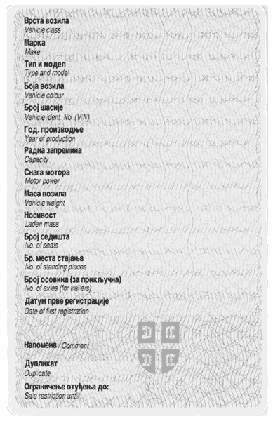
Полеђина

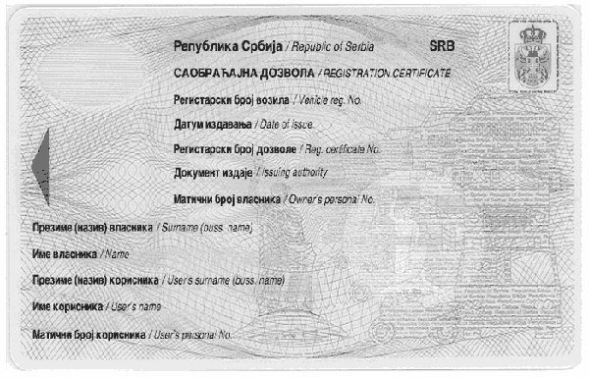
Предња страна

Образац бр. 2
Регистрациона налепница

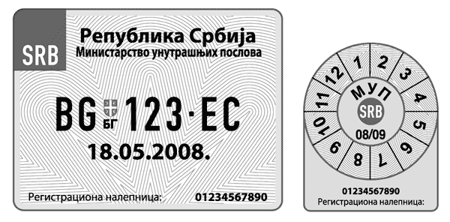
за примену са унутрашње стране за примену са спољашње стране

Образац бр. 3
Потврда о привременој регистрацији возила
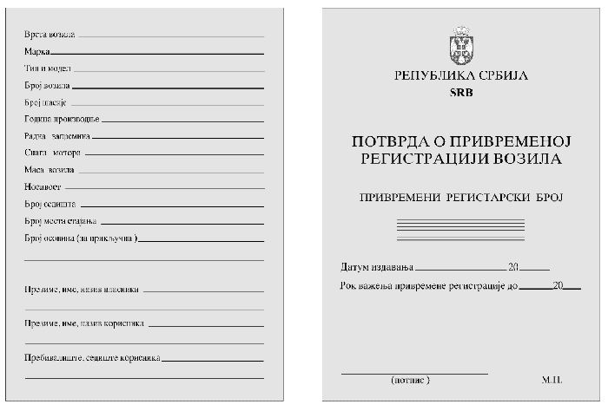

Цртеж бр. 1

Цртеж бр. 2
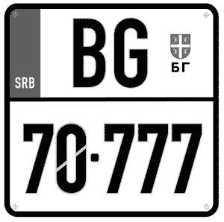
Цртеж бр. 3


Цртеж бр. 4
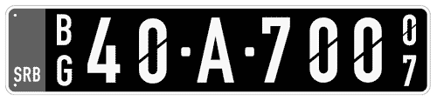

Цртеж бр. 5
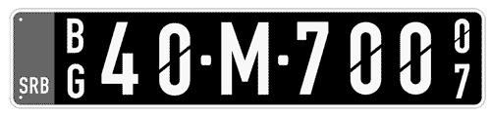

Цртеж бр. 6
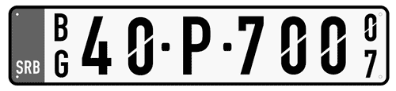

Цртеж бр. 7
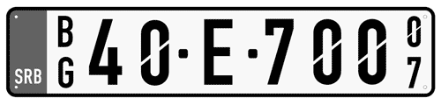
Цртеж бр. 8


Цртеж бр. 9 Цртеж бр. 10 Цртеж бр. 11



Цртеж бр. 12
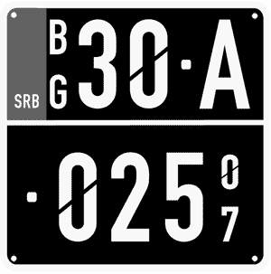

Цртеж бр. 13
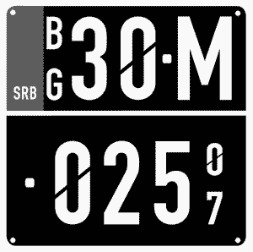

Цртеж бр. 14
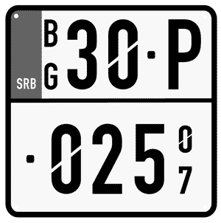

Цртеж бр. 15
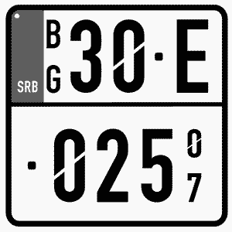

Цртеж бр. 16


Цртеж бр. 17
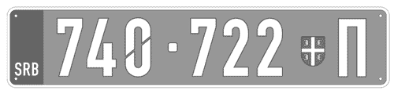

Цртеж бр. 18
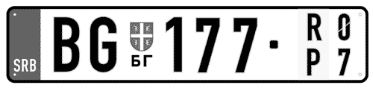

Цртеж бр. 19
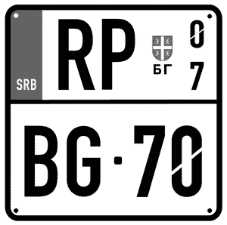

Цртеж бр. 20


Цртеж бр. 21
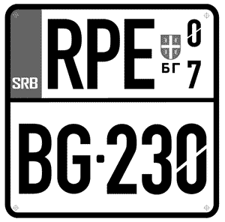

Цртеж бр. 22
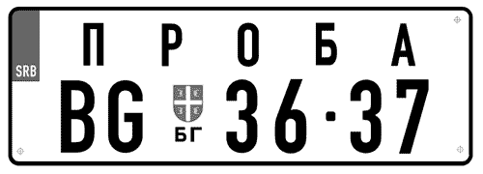

Цртеж бр. 23
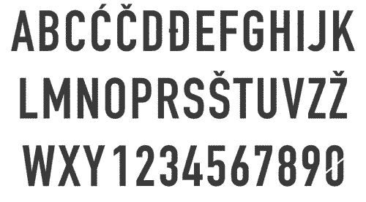

Цртеж бр. 24


